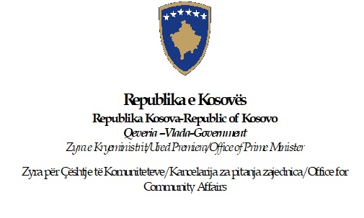
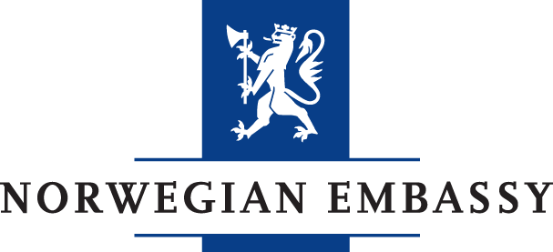

Në përputhje me marrëveshjen e nënshkruar për bashkëpunim në projekt ndërmjet Zyrës për Çështje të Komuniteteve dhe Ambasadës së Mbretërisë së Norvegjisë me titull “KOS-18/0018, Mbështetje për Zyrën për Çështje të Komuniteteve,” Zyra për Çështje të Komuniteteve shpall:

KOKURS
PËR POZITËN
NDIHMËS I KRYESUESIT/ES TË KOMISIONIT PËR TË DREJTAT E NJERIUT, BARAZINË GJINORE, PERSONAT E ZHDUKUR DHE PETICIONET

Historiku
Rezultatet e pritshme nga Projekti janë si në vijim:
Efektet e planifikuara në shoqëri janë:
Ndikimi
Lehtësimi i integrimit dhe bashkëpunimit ndërmjet komuniteteve në Kosovë dhe kontributi në ofrimin e mundësive të barabarta për të gjithë qytetarët, pavarësisht përkatësisë së tyre etnike.
Efektet e planifikuara për grupin e synuar të Projektit janë:
Rezultati
Integrimi i katër komunave veriore në sistemin institucional të Kosovës duke i adresuar nevojat e komuniteteve lokale pakicë
Ofrimi i mundësisë për praktikë për studentët nga komunitetet pakicë në institucionet publike dhe private të Kosovës dhe OJQ
Grupi i synuar janë komunitetet pakicë në Kosovë

Asistenti do të angazhohet drejtpërdrejt në Parlamentin e Kosovës, Komisionin për të drejtat e njeriut, barazinë gjinore, personat e zhdukur dhe peticionet.

Kushtet e konkursit:

- Të paktën Arsimi i mesëm
- Të paktën tre vjet përvojë pune në fushën e administratës
- Njohja e të dy gjuhëve zyrtare të Republikës së Kosovës
- Shkathtësi të zhvilluara organizative dhe komunikuese
- Sistematizëm dhe precizitet në punë
- Qasje proaktive në zgjidhjen e problemeve
- Nivel i përparuar i përdorimit të paketës Microsoft

Përgjegjësitë dhe obligimet:

- Punët administrative
- Komunikimi me institucionet shtetërore dhe ndërkombëtare
- Shkrimi i raportit mbi aktivitetet e Komisionit
- Krijimi dhe mirëmbajtja i bazës së të dhënave të Komisionit
- Komunikimi me palët e interesit
- Vendosja dhe mirëmbajtja e marrëdhënieve me akterët përkatës të Qeverisë së Kosovës lidhur me nevojat e Komisionit
- Detyra dhe obligime të tjera të caktuara nga Kryesusesi i Komisionit

Dokumentacioni i nevojshëm:

- Letërnjoftim i vlefshëm i lëshuar nga Ministria e punëve të brendshme e Republikës së Kosovës
- Dëshmi e arsimimit
- Biografia e punës (CV)
- Dokumente të tjera që vërtetojnë përmbushjen e kushteve të konkursit

Data e pritshme e fillimit: Dhjetor 2020
Data e përfundimit të detyrës: Dhjetor 2021
Ftohen të gjithë kandidatët e interesuar të paraqesin letër motivuese, një CV aktuale dhe referenca për aplikantin. Nëse referencat nuk janë të disponueshme për paraqitjen fillestare, ato do të kërkohen nëse kandidati vendoset në listën e ngushtë.
Ftohen të gjithë kandidatët e interesuar të paraqesin CV-në e tyre me të paktën dy referenca në e-mail adresën:
zck-kpz-grants@rks-gov.net. Ju lutemi shkruani në ''subject'' titullin e pozitës.
Vetëm aplikantët e përzgjedhur në listën e ngushtë do të informohen për rezultatin e aplikimit të tyre në kohën e duhur.
Aplikimet e pranuara pas përfundimit të afatit të aplikimit nuk do të merren parasysh.
Aplikantët që nuk janë në përputhje me udhëzimet e mësipërme të aplikimit ose nuk i plotësojnë kërkesat thelbësore të specifikuara në këtë Konkurs nuk do të merren parasysh.

Politikat e ZÇK-së dhe rregullorja e brendshme paraqesin një garanci të mëtejshme për mundësi të barabarta dhe nivel të lartë të paanësisë gjatë procesit të rekrutimit. Të gjithë kandidatët duhet të jenë të sigurt se ata do të vlerësohen vetëm në kapacitetet e tyre që kanë të bëjnë me nevojat e projektit.

Afati për aplikim për dorëzimin e aplikacioneve është 20 nëntor 2020 dhe do të zgjasë për 5 ditë.

